Telefon per VAP steuern
Mit dem Vermittlungsarbeitsplatz können Sie bei Bedarf ein angeschlossenes Telefon steuern. Dadurch werden Anrufe, die Sie im VAP starten oder annehmen, vollständig über dieses Gerät abgewickelt. Die Anruffunktionen des VAP bleiben dabei am Bildschirm verfügbar. Dies ist empfehlenswert, wenn Sie mit dem VAP arbeiten, Ihre Gespräche aber nicht über Headset führen können oder möchten.
Steuern lassen sich alle unterstützten Tisch- und DECT-Telefone, auf denen Sie erreichbar sind. Dafür ist jeweils eine aktive Durchwahl auf dem zugehörigen Slot und Ihre Anmeldung als Benutzer erforderlich. Wenn der VAP keine steuerbaren Geräte erkennt und selbst nicht erreichbar ist, übernimmt er automatisch das erste Telefon, an dem Sie sich anmelden.

Voraussetzungen
Der VAP kann prinzipiell alle unterstützten Tisch- und DECT-Telefone steuern. Dazu müssen die folgenden Voraussetzungen erfüllt sein:
- Der Benutzer verfügt über mindestens einen passenden Slot.
- Auf dem gewünschten Slot ist mindesten eine Durchwahl des Benutzers aktiv.
- Der Benutzer ist auf dem gewünschten Gerät angemeldet.

Schritt für Schritt
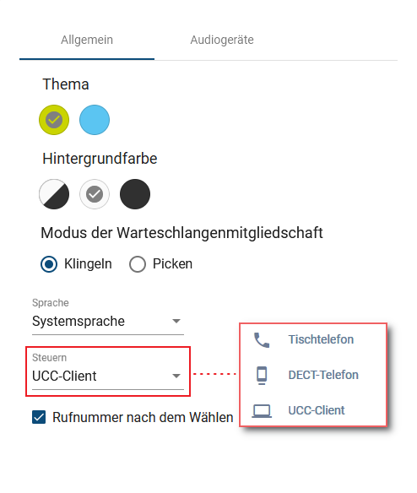 | Um ein Telefon per VAP zu steuern, gehen Sie wie folgt vor:  - Klicken Sie in der Kopfleiste des VAP auf .  - Aktivieren Sie die erforderlichen Durchwahlen und Warteschlangen auf dem gewünschten Slot.  - Melden Sie sich am zugehörigen Telefon an.  - Klicken Sie in der Kopfleiste des VAP auf .  - Klicken Sie auf den Reiter Allgemein.  - Wählen Sie das Telefon im Feld Steuern aus.  Zum Beenden der Steuerung wählen Sie stattdessen den Eintrag des  UCC-Clients.

